**Football API**

Football API merupakan API yang memberikan data seputar sepakbola, seperti kompetisi, pertandingan, tim sepakbola, dll.

**Source Data: football-data.org**

**Arsitektur**

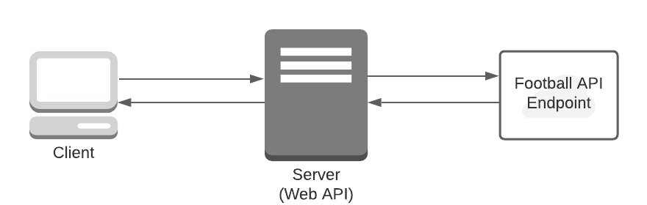

**Sequence Diagram**

